***3 touroperators***

Sunjets

- hotel met vlieger

- vertrek vanuit brussel

- 03/03 tot 10/03

- 1 volwassene

- beoordeling: 7.9/10

- all inclusive

- 1 pers. in dubbel : Bad,Airco,Balkon of Terras,Zeezicht

- Bezetting: min. 1 , max. 1 volw. ; 2 kinderen

- 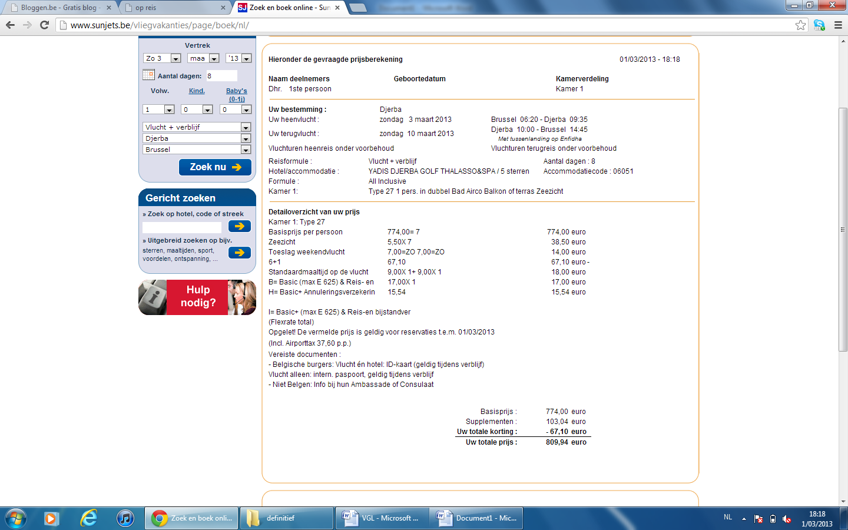

<http://www.sunjets.be/vliegvakanties/page/boek/nl/>

Jetair

- vertrek uit brussel

- 1 volwassen

- 03/03 tot 10/03

- hotel met vlieger

- 1 pers. in dubbel : Bad,Minibar,Airco,Balkon of Terras  
- Bezetting: min. 1 , max. 1 volw. ; 1 kind

- 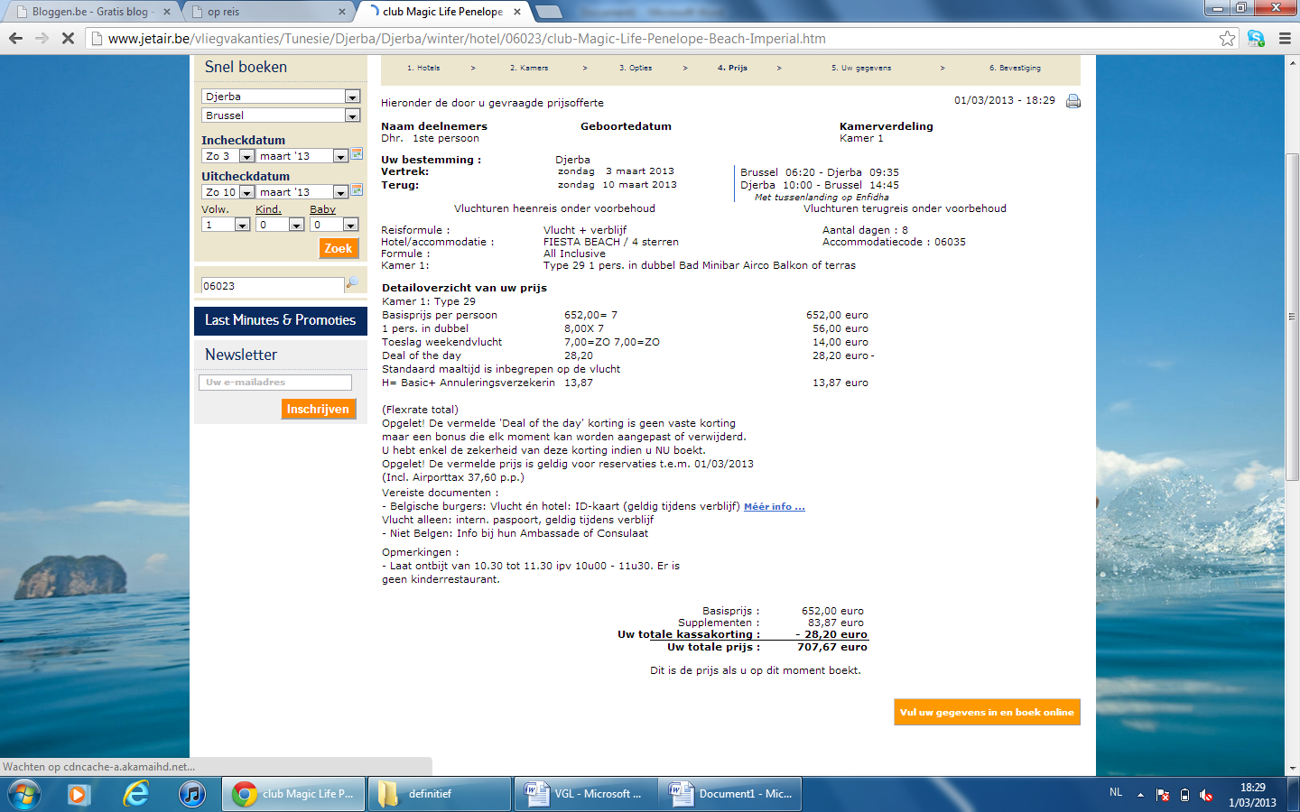

<http://www.jetair.be/vliegvakanties/Tunesie/Djerba/Djerba/winter/hotel/06023/club-Magic-Life-Penelope-Beach-Imperial.htm>

Neckkermann

- 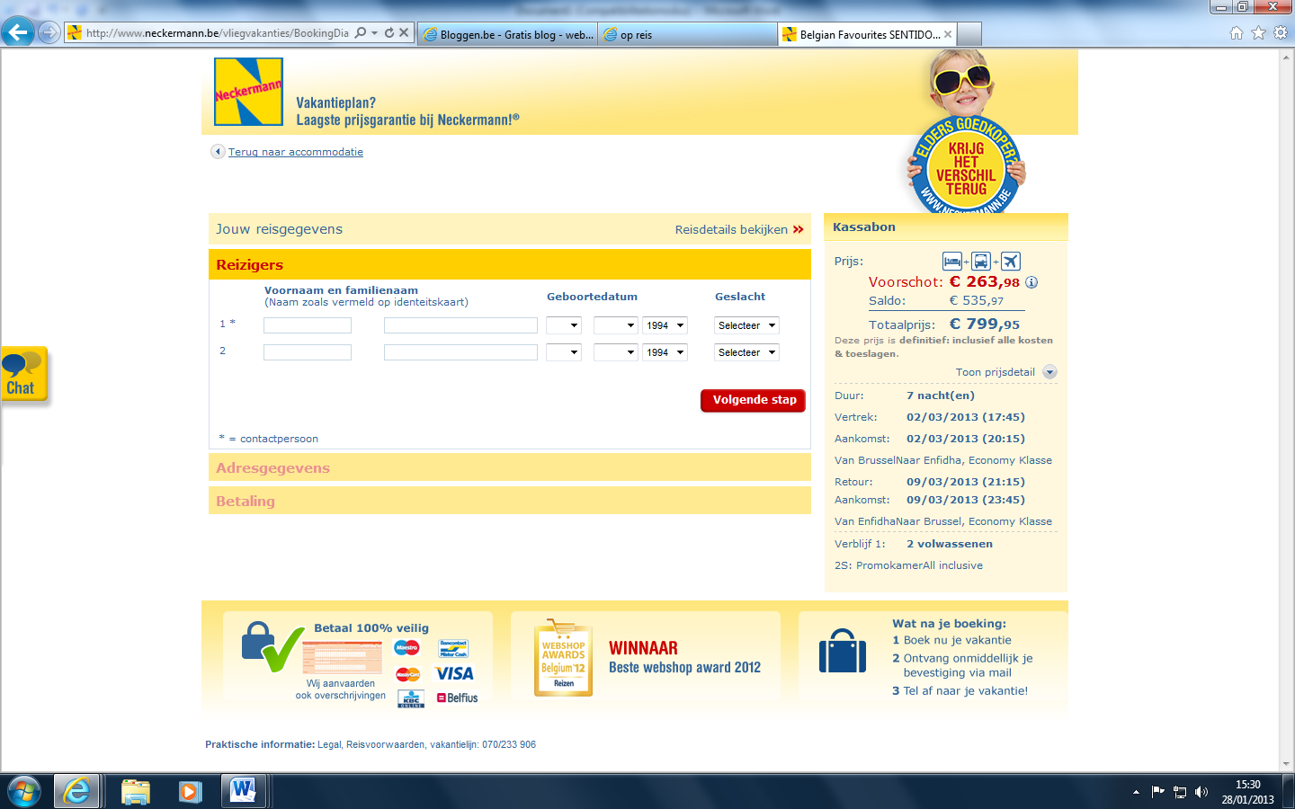all inclusive

- 1 volwassene

- 02/03 tot 09/03